实验室制取单质硅的实验设计

周泽宇 曾友良[1] 曹奉洁

在人教版高中化学必修1第四章第一节硅的课堂教学中，经常会涉及单质硅的工业制法。单质硅的工业制法原理虽然比较简单，但因近2000 ℃的高温反应条件，要在中学化学实验室里完成此操作，实属不易。怎样才能便捷有效地制取单质硅呢？经过反复试验，我们设计出一种实验室制取单质硅的简便方法[2]。

**1 实验原理**

制取原理[2]：

2Mg(过量) + SiO2 2MgO + Si

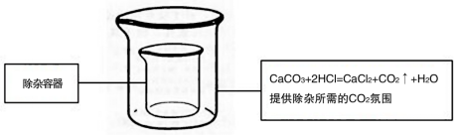2Mg + SiMg2Si（副反应）

除杂原理：

Mg2Si + 4HCl = 2MgCl2 + SiH4↑

MgO + 2HCl = MgCl2 + H2O

除杂装置（见图1）： 图1 制取单质硅的除杂装置

在制取单质硅的过程中，若SiO2过量，则过量的SiO2会混杂在生成的单质硅中不易除掉，故投料比中要求n(Mg)/n(SiO2)>2，即镁粉过量，使SiO2充分反应。但在该条件下，过量的镁粉会与生成物硅反应产生硅化镁杂质，则镁粉不宜过量太多，由此，制得的单质硅中含有氧化镁和硅化镁杂质。选用盐酸为除杂试剂，在除杂过程中生成的硅烷在空气中能自燃（SiH4+2O2=SiO2+2H2O），产生爆鸣声及火花，存在安全隐患，且生成SiO2会落入反应容器中影响除杂效果。为避免硅烷自燃，选择在二氧化碳的氛围中进行除杂步骤。

**2 实验用品**

石英砂（分析纯）、镁粉、盐酸、镁带、碳酸钙、水、木条；

电子天平、铁坩埚、坩埚钳、药匙、酒精灯、火柴、大烧杯2个、小烧杯1个、砂纸、布氏漏斗、吸滤瓶、真空泵、滤纸、玻璃棒、烘箱、铁架台（带铁圈）。

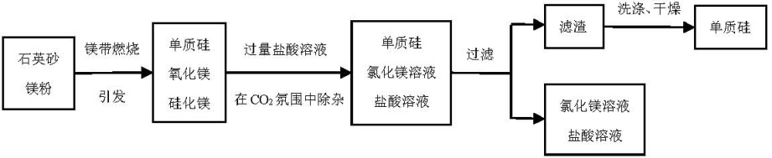**3 实验方案**

3.1 实验流程（如图2）

图2 实验室制取单质硅的流程

3.2 主要操作

⑴用电子天平称取6.0 g石英砂和6.6 g（经对比实验得出，镁粉比石英砂过量10%效果最佳）镁粉，放入铁坩埚中混合均匀。

⑵用砂纸打磨一根大约8cm左右的镁带，在酒精灯上点燃后插入铁坩埚的混合物中，引燃反应，待反应完全后，冷却备用。

⑶将装有过量盐酸溶液的小烧杯置入大烧杯中后，在除杂装置的大烧杯中加入一定量的碳酸钙，再加入适量的盐酸溶液，使其充分反应产生CO2气体充满整个除杂装置（可用燃着的木条靠近烧杯口检验是否充满）。

⑷将（2）中冷却后的物质迅速转移到除杂装置的小烧杯中，并用玻璃棒搅拌使之与盐酸溶液充分反应至不再有气泡产生。

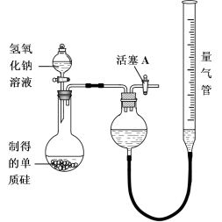⑸将小烧杯中的混合物倒入过滤装置中进行过滤，并用20mL水分多次洗涤滤渣，然后置于110 ℃烘箱中对其干燥1小时，即可得到产品单质硅。

3.3 纯度测定

利用图3所示的量气装置，在室内气压约为101.2 KPa，温度约为20 ℃（293.2 K）时，测单质硅的纯度[3]。

取10%的单质硅样品，用氢氧化钠溶液（过量）做测定试剂，适当加热，反应约10min，观察不再有气体放出时停止加热，待装置恢复到室温时记录排水量（注意保持量气管和集气瓶中液面处于相同高度）。 图3 制取的单质硅的纯度测定装置

依据排水量可知单质硅与氢氧化钠溶液反应（Si+2NaOH+H2O=Na2SiO3+2H2↑）生成的氢气的体积，利用*PV=nRT*换算 成标准状态下氢气的体积，再由Si~2H2的计量关系计算产品单质硅的质量。最后根据下述表达式计算单质硅的纯度。

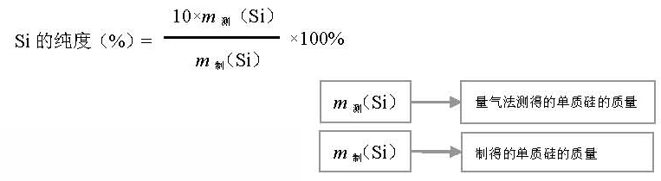

3.4 实验数据分析

按照本实验设计方案进行操作，最终得到2.83g单质硅，即*m*制（Si）=2.83g。根据实验原理，镁粉过量，SiO2完全反应，应得到2.80g单质硅，而实际制得的单质硅的量要多于理论值。经实验发现，量气法测定单质硅的纯度的圆底烧瓶中残留少量未反应的白色固体物质，根据实验原理分析，残留固体物质应为SiO2。通过做二氧化硅纯品与氢氧化钠溶液在加热条件下的对照实验发现，相同时间内二氧化硅溶解很少，反应在加热时还是很缓慢，故制得的单质硅中含有少量二氧化硅杂质，使得实际制得的单质硅的量多于理论值。SiO2从何来？石英砂与镁粉的反应为固体和固体间的反应，很难完全反应，故会有少量残存；另外还可能来源于硅烷在空气中的自燃。在除杂过程中，排空气法创建的二氧化碳氛围中，伴随搅拌，硅烷逸出，由于除杂体系未封闭，造成了极少量的硅烷与混入的氧气发生了反应。

利用量气法得排水量为445mL（已换算成标准状况下），故测得的单质硅的质量*m*测（Si）=(0.445L/22.4L·mol-1)×0.5×28g·mol-1=0.278g，则实际制得的单质硅的质量为2.78g，纯度为：98.2%。

本实验方案较好地解决了中学生在实验室里制取单质硅的难题，对综合运用中学化学知识尝试化学实验创新设计有着一定的借鉴意义。2年来，我们将本实验作为人教版高中化学必修1第四章第一节硅的课堂教学延伸（校本实验课），实践证明学生的学习兴趣、综合学习能力得到了有效提升。

**参考文献：**

[1] 李平，化学教育，2010。31（11）：65-67,75

[2] 北京师范大学无机化学教研室等，无机化学（下册），4版，北京：高等教育出版社，2003：572-578

[3] 白无瑕，张薇，荣顺杰等，化学教育，2008，29（3）：26-29

（本文发表于《化学教育》2015年第6期）

1. 通讯联系人，电话：15874934705，E-mail：156762440@qq.com
2. 本论文为湖南省教育科学规划课题研究成果（课题批准号：XJK011CJJ095）。